건강 검진 데이터 및 생활환경 데이터 기반 맞춤 식생활 교육 콘텐츠 맞춤형 제공 알고리즘 개발

1.1 건강 검진 데이터 및 생활환경 데이터 기반 맞춤 식생활 교육 콘텐츠 맞춤형 제공 알고리즘 개발
1.1.1 강남검진센터 코호트 데이터를 활용한 건강검진 수진자 식습관 네트워크 분석
- 식습관 패턴을 네트워크 분석 기법으로 접근하여, 동시 섭취되는 식품군 간의 관계를 시각화하고 핵심 Hub Foods를 식별하였음.
- 연구 대상은 강남검진센터 건강검진 수진자 22,964명으로, 남성 12,294명 (53.5%)과 여성 10,670명 (46.5%)로 구성됨. 연령 범위는 19-74세로 연령대별로 구분하였을 때 청년층 (19-39세) 4,998명 (21.8%), 중년층 (40-59세) 14,062명 (61.2%) 그리고 장년층 (60-74세) 3,904명 (17.0%)으로 구성되어 있음. 여기서 대사증후군(MetS)을 지닌 사람은 6,595명으로 28.7% 에 해당됨.
- 식이 평가 도구로는 9개 식품군에 대한 섭취 빈도 및 양을 평가함: 1. 곡류 (백미, 현미, 잡곡, 빵, 면류 등), 2. 단백질 식품 (고기, 생선, 계란, 두부, 콩류 등), 3. 채소류 (생채소, 쌈채소, 나물, 김치 등), 4. 과일류 (사과, 바나나, 오렌지, 포도 등), 5. 우유/유제품 (우유, 요구르트, 치즈 등), 6. 유지/당류 (식용유, 버터, 설탕, 꿀 등), 7. 음료류 (탄산음료, 주스, 커피, 차 등), 8. 알코올 (소주, 맥주, 와인 등), 9. 가공식품 (라면, 햄, 소시지, 과자, 빵 등).
- 각 식품군에 대한 섭취 수준은 1점(거의 안 먹음)부터 5점(매일 먹음)까지 5점 척도로 평가되었으며, 이를 바탕으로 Binary Network (이진 네트워크) 분석을 실시함.
- Binary Network 접근법은 각 식품군 섭취 수준을 "고섭취"와 "저/중간섭취"로 이진화하여, 두 식품군이 모두 "고섭취" 상태일 때 연결(edge)이 형성되는 방식임. 이진화 기준은 점수 ≥3 (자주 또는 많이 섭취)으로 설정하였으며, 이는 모든 9개 식품군에 일관되게 적용됨.
- 네트워크 중심성 지표로는 Degree Centrality (다른 식품군과의 연결 개수), Betweenness Centrality (식습관 패턴 간 중개 역할), Closeness Centrality (전체 네트워크에서의 중심 위치)를 계산함.
- Hub Foods는 Degree Centrality가 가장 높은 식품군으로 정의되며, 가장 많은 식품군과 동시 섭취되는 핵심 식품군을 의미함. 전체 코호트 분석 결과, 단백질 식품 (Degree=8), 채소류 (Degree=8), 곡류 (Degree=7)가 상위 3개 Hub Foods로 확인됨.
- 성별, 연령대, 대사증후군 유무에 따라 총 11개 세부 그룹으로 계층화 분석(Stratified Analysis)을 수행하여, 각 그룹별 식습관 네트워크의 구조적 특징과 Hub Foods를 비교 분석함.

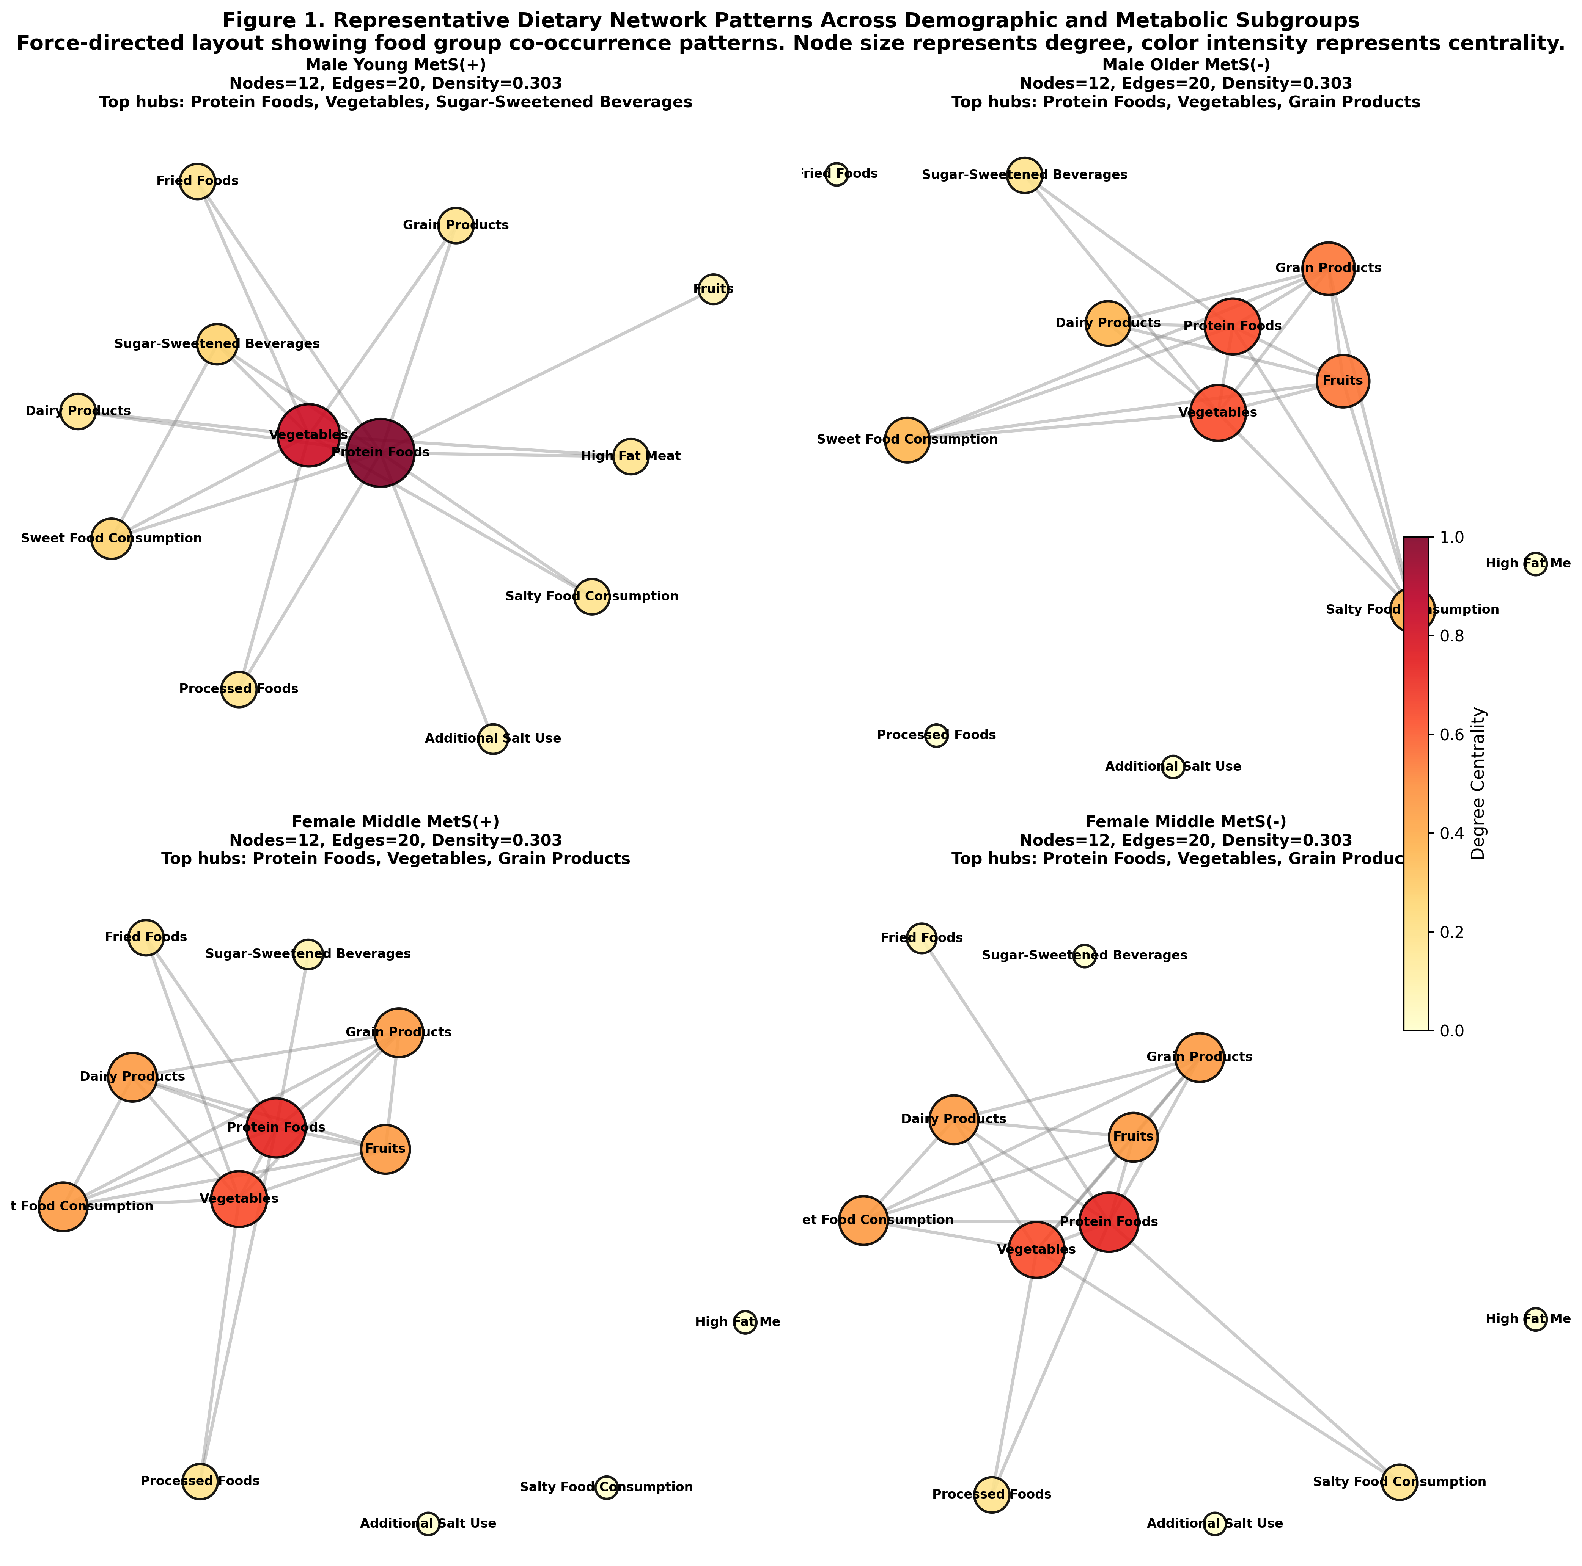
Figure 1. 대표 그룹 식습관 네트워크 시각화 (좌: 전체 코호트, 중앙: 남성 중년층 MetS(-), 우: 여성 장년층 MetS(+))

1.1.2 성별 및 연령대 별 식습관 네트워크 차이 분석
- 11개 그룹 모두에서 단백질 식품(Protein Foods), 채소류(Vegetables), 곡류(Grain Products)가 공통적으로 상위 3개 Hub Foods에 포함되어, 이들이 한국인의 식습관에서 보편적인 핵심 식품군임을 확인함.
- 특히 60-74세 여성 MetS(+) 그룹에서는 채소류가 1순위 Hub로 나타나 (채소 > 곡류 > 단백질), 다른 모든 그룹과 구별되는 독특한 패턴을 보임. 이는 해당 그룹의 건강 관리 노력이나 식습관 조정 행동을 반영하는 것으로 해석됨.
- 성별 비교 시, 남성 그룹은 단백질 식품과 알코올의 연결성이 높고 가공식품 섭취 빈도가 상대적으로 높은 반면, 여성 그룹은 채소류와 과일류의 중심성이 높으며 우유/유제품 섭취가 더 두드러짐.
- 연령대 비교 시, 청년층(19-39세)은 가공식품과 음료류의 연결이 강한 반면, 장년층(60-74세)은 곡류와 채소류 중심의 전통적인 식습관 패턴이 뚜렷함.
- 대사증후군 유무 비교 시, MetS(+) 그룹은 곡류와 유지/당류의 연결성이 높고 과일 섭취가 상대적으로 낮은 경향을 보이며, MetS(-) 그룹은 채소류와 단백질 식품의 균형 잡힌 연결 패턴을 나타냄.

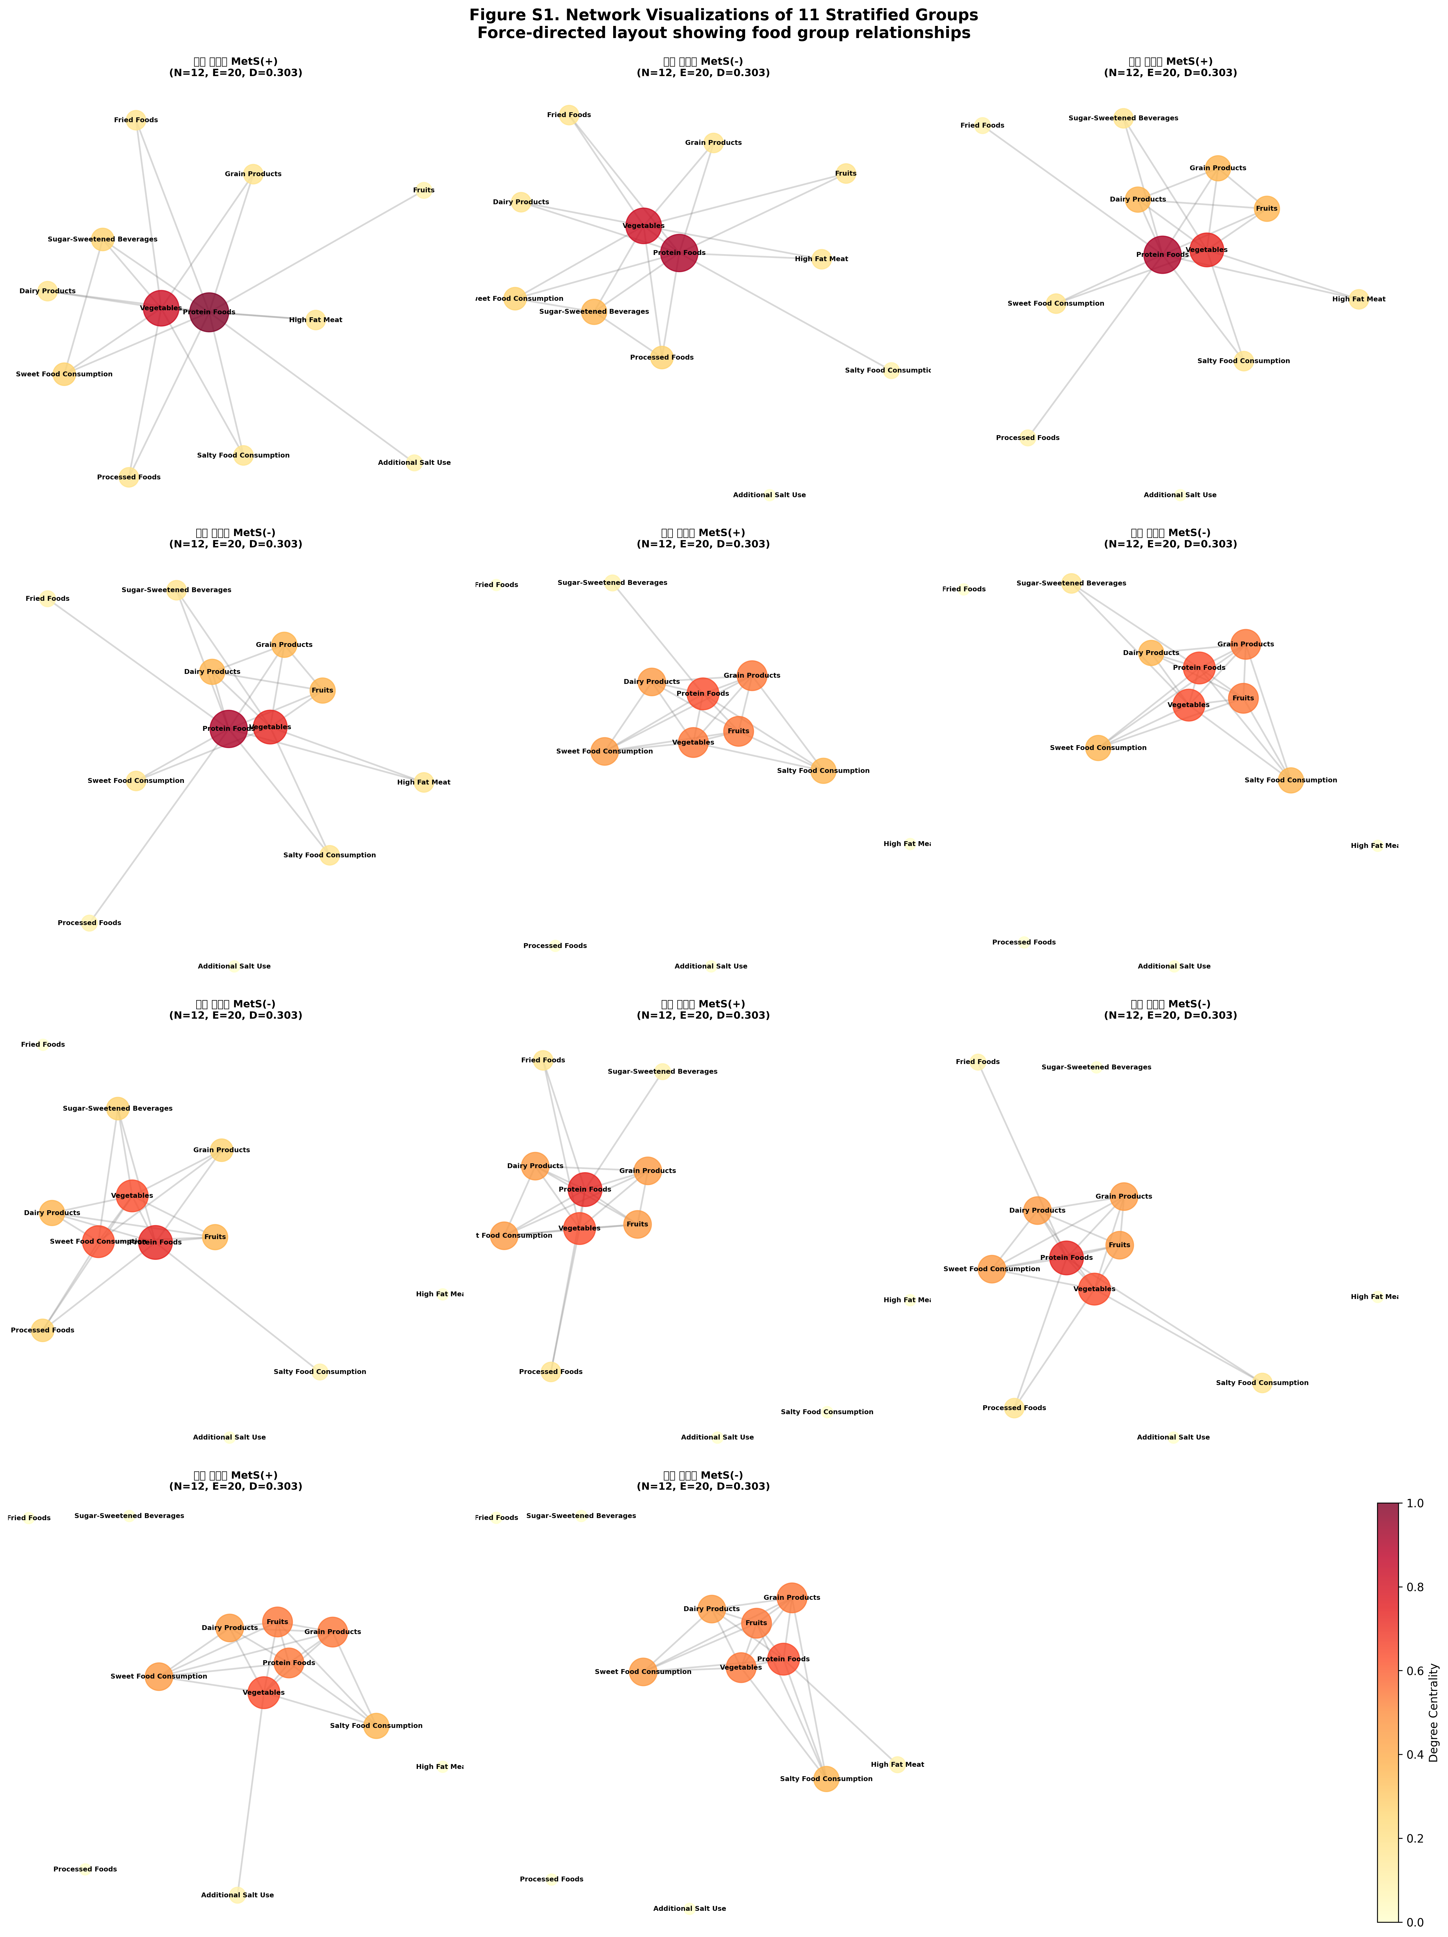
Figure S1. 11개 그룹별 식습관 네트워크 시각화

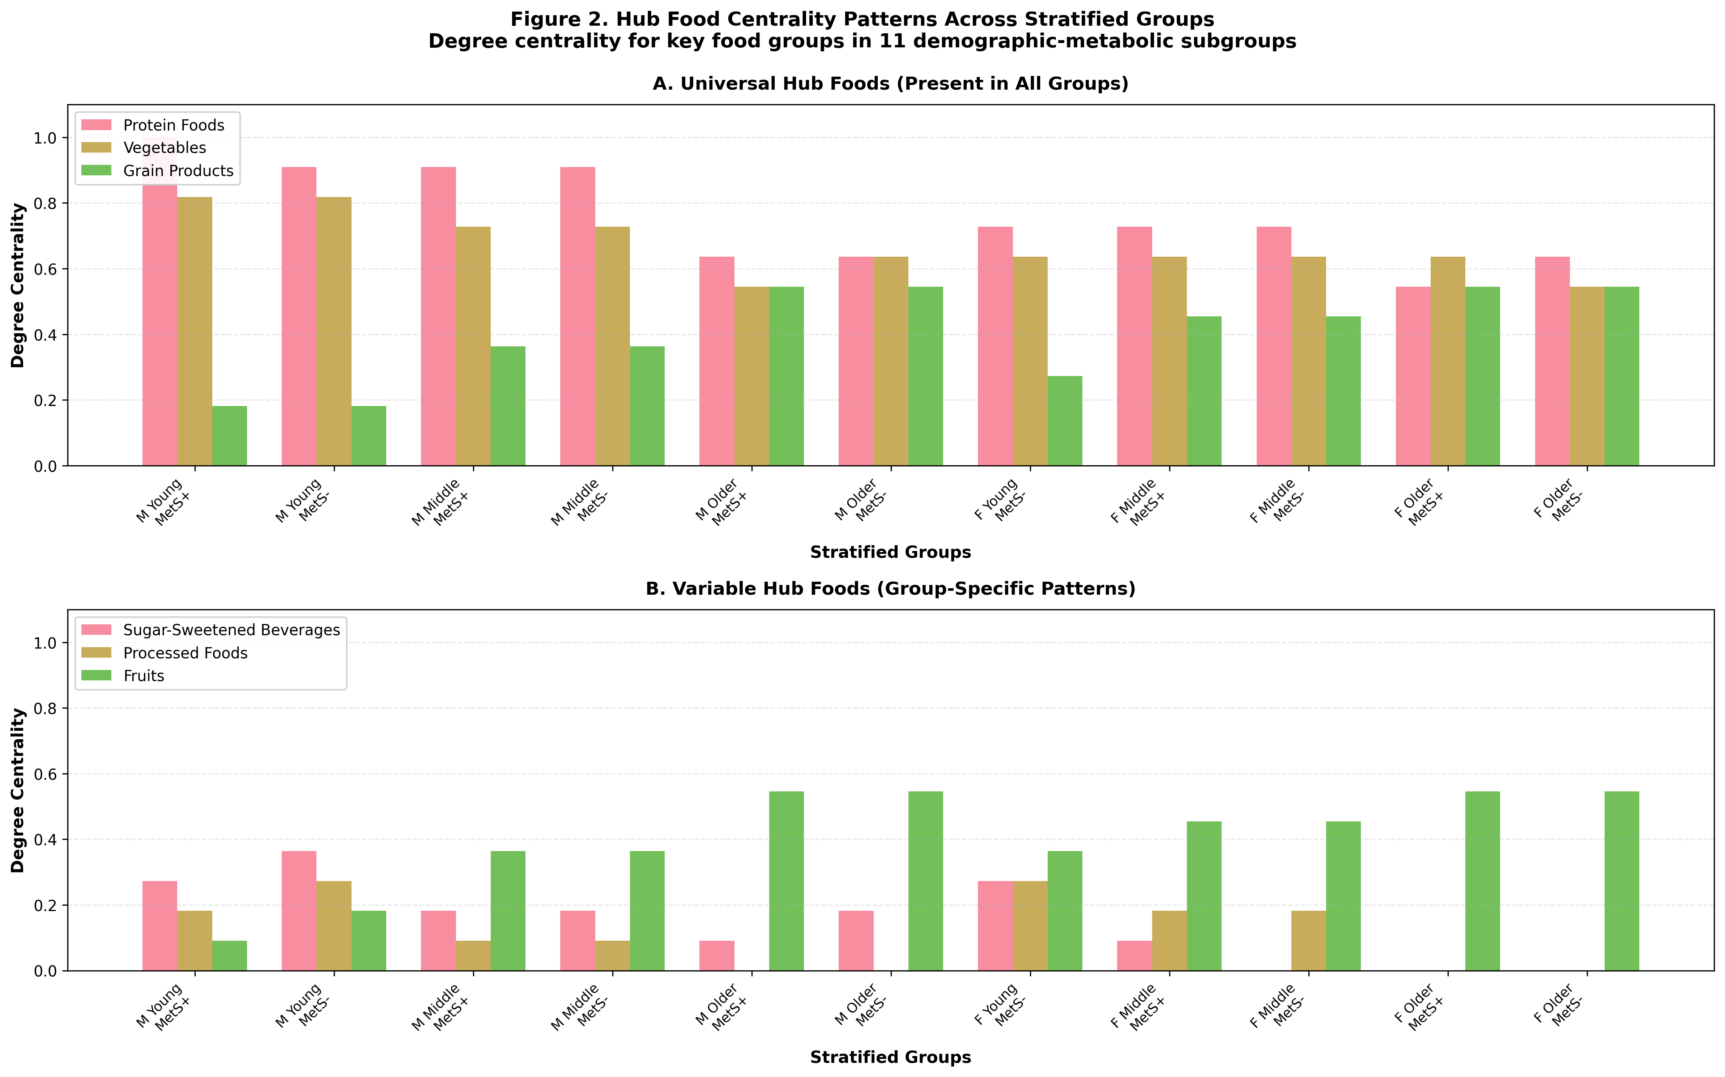
Figure 2. 그룹별 상위 3개 Hub Foods의 Degree Centrality 비교

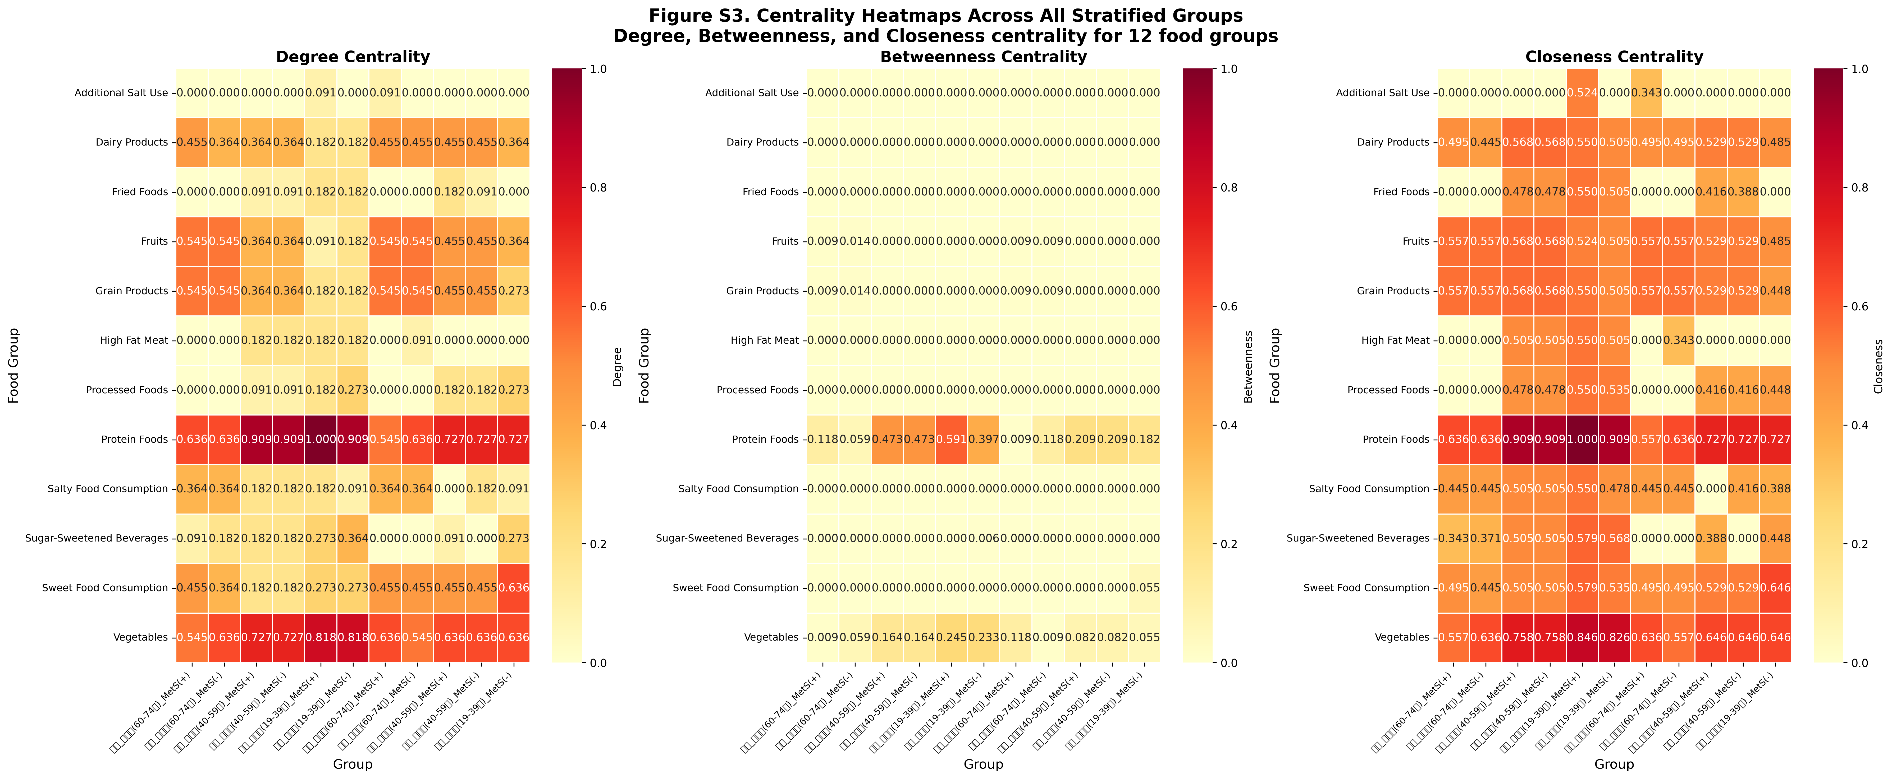
Figure S3. 11개 그룹별 네트워크 중심성 지표 히트맵 (Degree, Betweenness, Closeness Centrality)

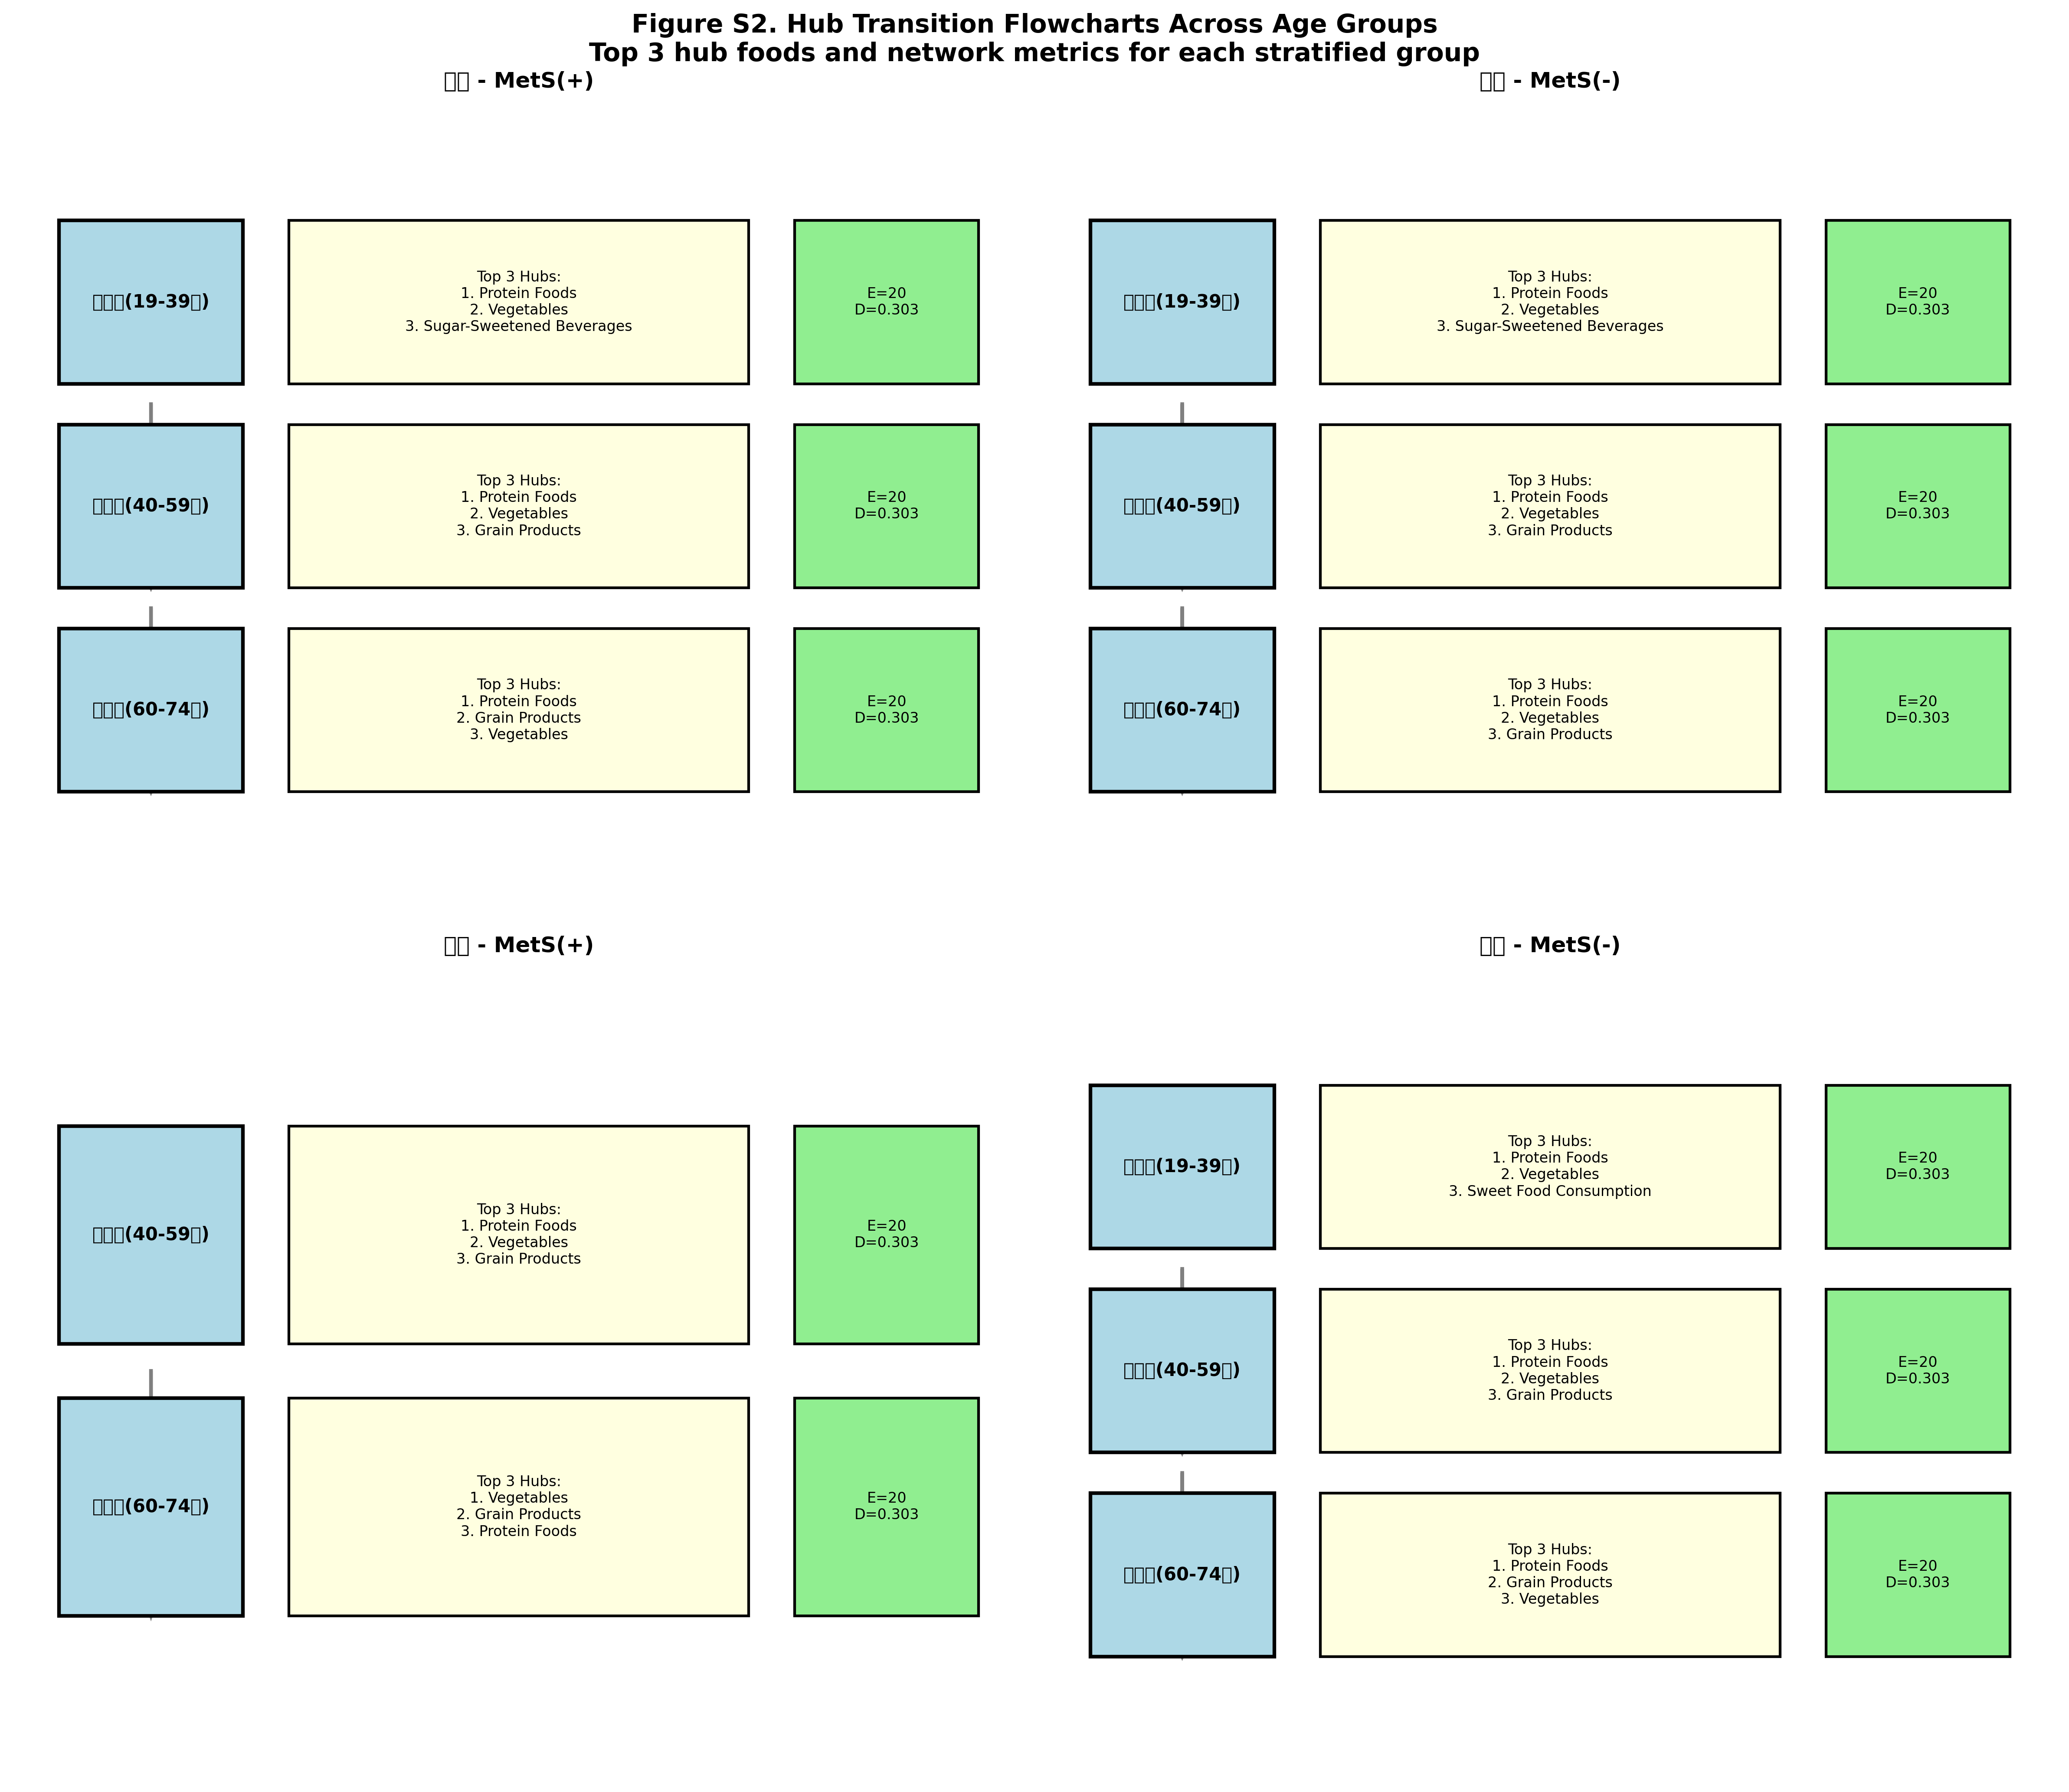
Figure S2. 연령대 및 MetS 상태 변화에 따른 Hub Foods 순위 변동 패턴

1.1.3 식습관 네트워크 차이에 따른 성별 및 연령대 별 맞춤형 교육 콘텐츠 도출
1) 남성 청년층 (19-39세)
- 네트워크 특징: 가공식품과 음료류의 높은 연결성, 단백질 식품과 알코올의 강한 동시 섭취 패턴, 채소류와 과일류 섭취 부족.
- 맞춤형 교육 내용: 가공식품 및 음료 섭취 줄이기 (라면, 과자, 탄산음료 대신 과일, 견과류, 물로 대체), 채소 섭취 늘리기 (쌈채소, 샐러드 등 간편한 형태로 시작), 음주 시 고단백 안주 선택 및 음주 빈도 줄이기.
- 행동 변화 목표: 단기(1-2개월) - 주 3회 이상 채소 반찬 추가, 가공식품 섭취 주 2회 이하로 제한. 중기(3-6개월) - 매 끼니 채소 반찬 포함, 탄산음료 대신 물이나 차 선택. 장기(6개월 이상) - 균형 잡힌 식사 패턴 유지, 음주 빈도 주 1-2회 이하로 감소.

2) 남성 중년층 (40-59세)
- 네트워크 특징: 단백질 식품 중심의 강한 Hub 구조, 알코올과 고단백 식품의 빈번한 동시 섭취, 곡류와 유지/당류의 높은 연결성.
- 맞춤형 교육 내용: 단백질 식품의 질 개선 (붉은 고기 대신 생선, 두부, 콩류 등으로 다양화), 곡류 섭취 시 정제 곡물 대신 통곡물 선택 (현미, 잡곡밥), 음주량 및 빈도 감소 (주 2회 이하, 1회 2잔 이하), 채소 섭취 증가 (매 끼니 최소 2가지 이상 채소 반찬).
- 행동 변화 목표: 단기(1-2개월) - 주 3회 이상 생선 또는 두부 섭취, 음주 빈도 주 3회 이하로 줄이기. 중기(3-6개월) - 흰쌀밥을 잡곡밥으로 전환, 채소 반찬 매 끼니 2가지 이상 포함. 장기(6개월 이상) - 균형 잡힌 단백질 섭취 패턴 유지, 음주 주 1-2회 이하로 감소.

3) 남성 장년층 (60-74세)
- 네트워크 특징: 곡류와 채소류 중심의 전통적 식습관 패턴, 단백질 식품 섭취는 높으나 다양성 부족, 과일 섭취 상대적으로 낮음.
- 맞춤형 교육 내용: 단백질 식품의 다양성 증대 (생선, 계란, 두부, 콩류 등 다양한 출처 활용), 과일 섭취 증가 (간식으로 제철 과일 선택), 곡류 섭취 시 통곡물 비율 높이기, 나트륨 섭취 줄이기 (김치, 젓갈, 국물 요리 섭취 주의).
- 행동 변화 목표: 단기(1-2개월) - 매일 과일 1회 이상 섭취, 주 4회 이상 생선 또는 두부 포함. 중기(3-6개월) - 잡곡밥 비율 50% 이상, 저염 식단 실천 (국물 줄이기, 저염 김치 선택). 장기(6개월 이상) - 다양한 단백질 식품 섭취 습관 정착, 나트륨 섭취 권장량 이하 유지.

4) 여성 청년층 (19-39세)
- 네트워크 특징: 과일류와 우유/유제품의 높은 중심성, 가공식품 및 음료류 섭취 빈번, 단백질 식품 섭취 상대적으로 낮음.
- 맞춤형 교육 내용: 단백질 식품 섭취 증가 (매 끼니 손바닥 크기의 단백질 식품 포함), 가공식품 섭취 줄이기 (과자, 빵 대신 견과류, 과일로 대체), 음료 섭취 개선 (탄산음료, 가당 커피 대신 물, 무가당 차 선택), 채소 섭취 증가 (샐러드, 쌈채소 등 간편한 형태 활용).
- 행동 변화 목표: 단기(1-2개월) - 매 끼니 단백질 식품 포함, 가공식품 섭취 주 2회 이하. 중기(3-6개월) - 매일 채소 섭취 3회 이상, 탄산음료 대신 물 선택. 장기(6개월 이상) - 균형 잡힌 식사 패턴 유지, 가공식품 섭취 최소화.

5) 여성 중년층 (40-59세)
- 네트워크 특징: 채소류와 단백질 식품의 균형 잡힌 연결, 우유/유제품 섭취 높음, 과일 섭취 적절.
- 맞춤형 교육 내용: 현재의 균형 잡힌 식습관 유지 강화, 칼슘 섭취 충분히 유지 (우유, 요구르트, 치즈, 멸치, 두부 등), 폐경 전후 영양 관리 (철분, 비타민 D 보충), 나트륨 및 당 섭취 조절 (가공식품, 단 음료 제한).
- 행동 변화 목표: 단기(1-2개월) - 현재 식습관 패턴 점검 및 기록, 칼슘 함유 식품 매일 섭취. 중기(3-6개월) - 저염, 저당 식단 실천, 다양한 색깔의 채소 섭취. 장기(6개월 이상) - 건강한 식습관 장기 유지, 정기적인 영양 상태 점검.

6) 여성 장년층 (60-74세, 특히 MetS(+))
- 네트워크 특징: 채소류가 1순위 Hub로 나타나는 독특한 패턴 (채소 > 곡류 > 단백질), 과일 섭취는 높으나 단백질 다양성 부족.
- 맞춤형 교육 내용: 단백질 식품 섭취 증가 및 다양화 (근육량 유지를 위해 매 끼니 충분한 단백질 섭취), 곡류 섭취 시 통곡물 위주 선택 (혈당 조절), 채소 섭취는 유지하되 나트륨 섭취 주의 (김치, 장아찌 등 염장 채소 제한), 칼슘 및 비타민 D 충분 섭취 (골다공증 예방).
- 행동 변화 목표: 단기(1-2개월) - 매 끼니 단백질 식품 포함 (생선, 계란, 두부 등), 저염 김치 선택. 중기(3-6개월) - 통곡물 섭취 비율 높이기, 칼슘 보충제 또는 우유 섭취. 장기(6개월 이상) - 근육량 유지를 위한 단백질 섭취 습관 정착, 나트륨 섭취 권장량 이하 유지.

표 1. 성별 및 연령대별 식습관 네트워크 특징 비교
구분 | 주요 Hub Foods | 네트워크 특징 | 핵심 개선 목표
남성 청년층 | 단백질, 가공식품, 알코올 | 가공식품·음료 높음, 채소 부족 | 채소 증가, 가공식품 감소
남성 중년층 | 단백질, 곡류, 알코올 | 단백질-알코올 강한 연결 | 단백질 질 개선, 음주 감소
남성 장년층 | 곡류, 채소, 단백질 | 전통 식단, 단백질 다양성 부족 | 단백질 다양화, 저염 실천
여성 청년층 | 과일, 유제품, 가공식품 | 가공식품 높음, 단백질 낮음 | 단백질 증가, 가공식품 감소
여성 중년층 | 채소, 단백질, 과일 | 균형 잡힌 패턴 | 현 패턴 유지, 칼슘 보충
여성 장년층 | 채소, 곡류, 단백질 | 채소 1순위 Hub (독특) | 단백질 증가, 저염 실천

표 2. 대사증후군 유무에 따른 식습관 네트워크 특징 비교
구분 | MetS(-) | MetS(+)
주요 Hub Foods | 단백질, 채소, 곡류 균형 | 곡류, 단백질 중심
특징적 패턴 | 채소-단백질 강한 연결, 과일 적절 | 곡류-유지/당류 높은 연결, 과일 낮음

